

**TRƯỜNG CAO ĐẲNG FPT POLYTECHNIC**

**BÁO CÁO LAB 1**

**CƠ SỞ DỮ LIỆU – SQL SERVER**

|  |  |  |
| --- | --- | --- |
| **Chuyên ngành** | **: Phát triển phần mềm** |  |
| **Thành viên**  **Lớp** | **: PS40745**  **:SD21101** | **Võ Thành Đạt** |

**TPHCM – 2025**

Bài 1: (2 điểm)

Tìm hiểu các yêu cầu phần cứng, phần mềm và cài đặt SQL server

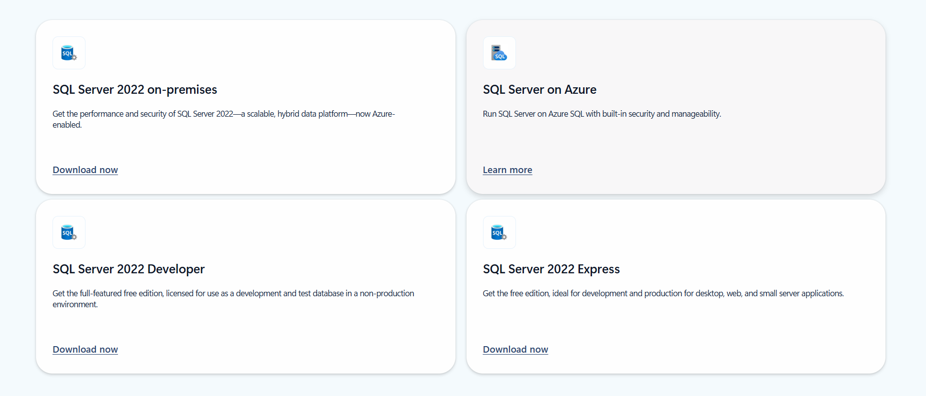

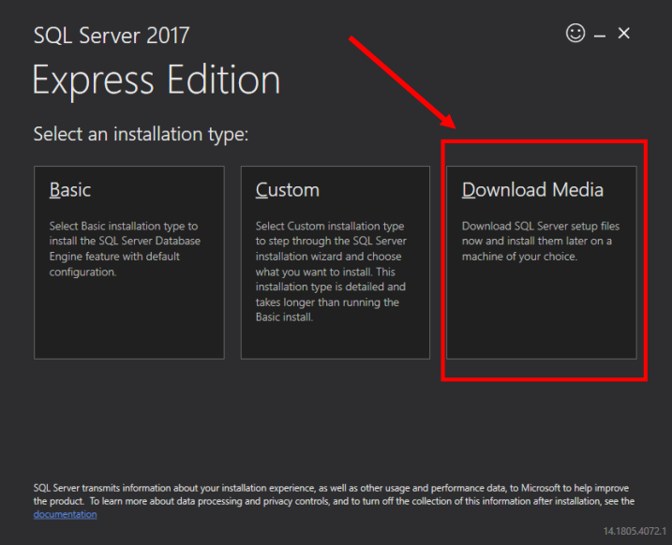

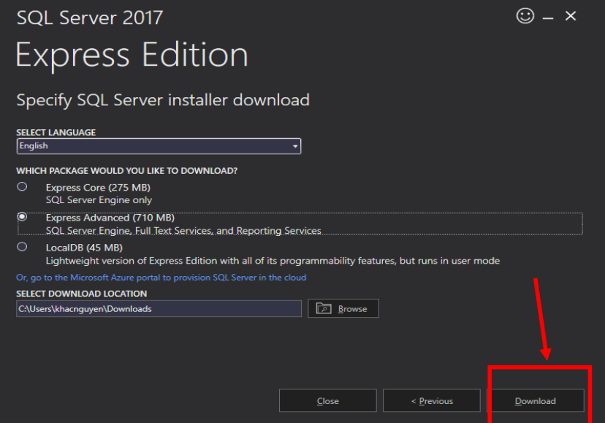

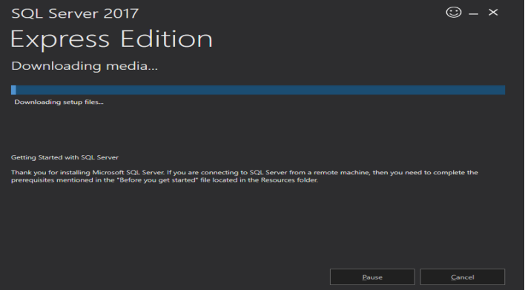

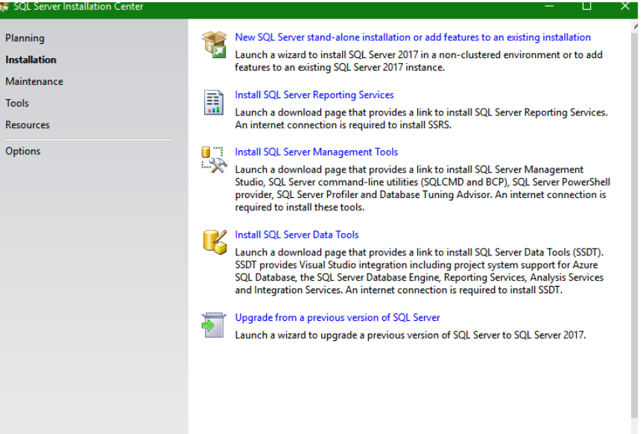

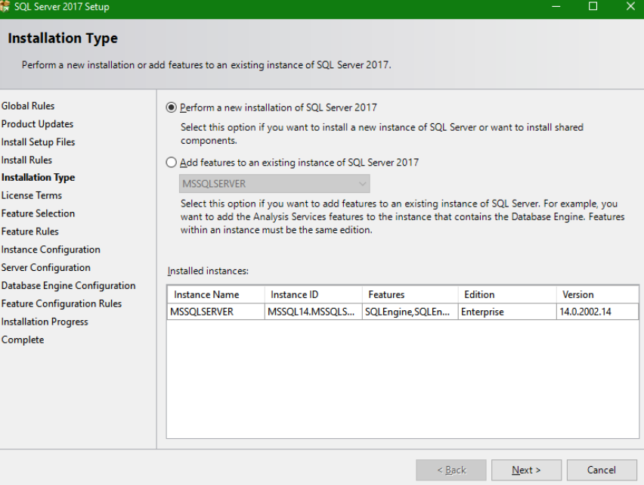

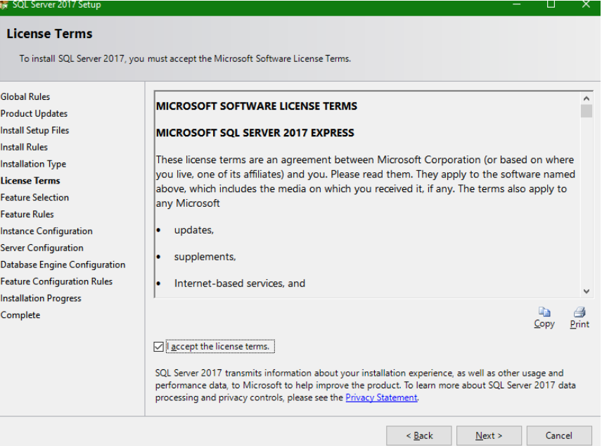

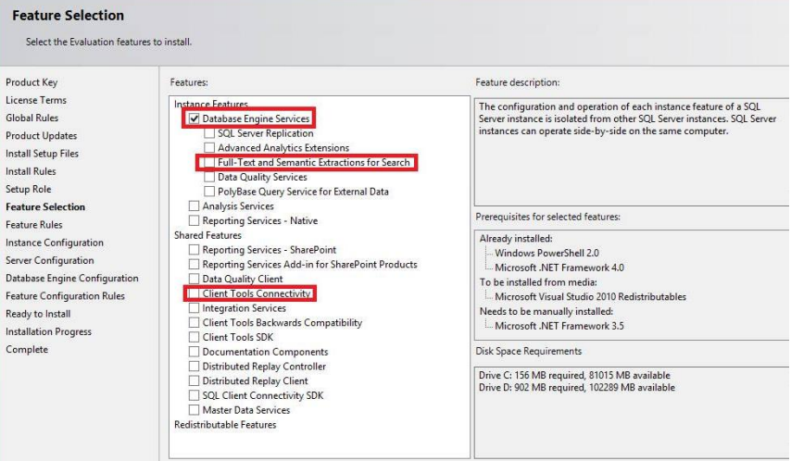

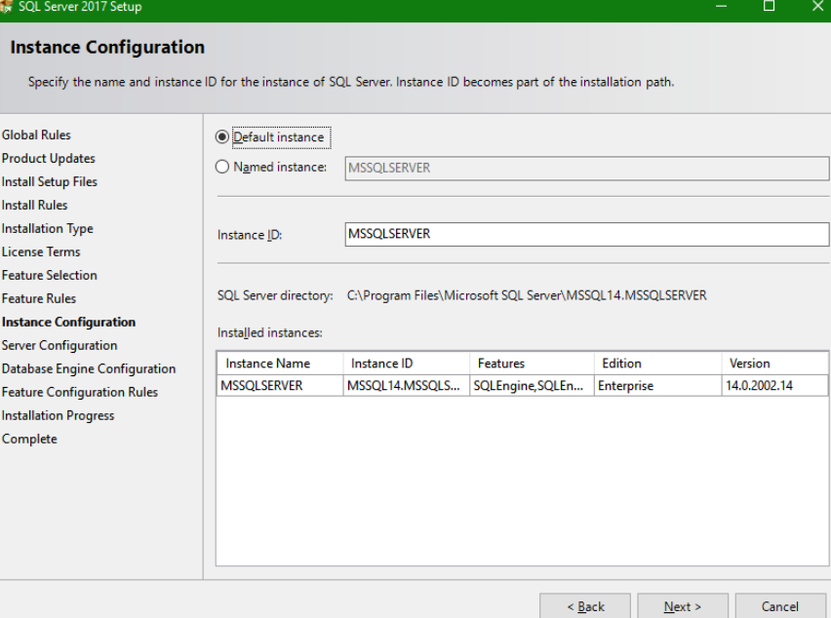

Bài 2 : (2 điểm)

Thực hiện thao tác Detach và Attach csdl QLDA với Sql management studio

1. Attach

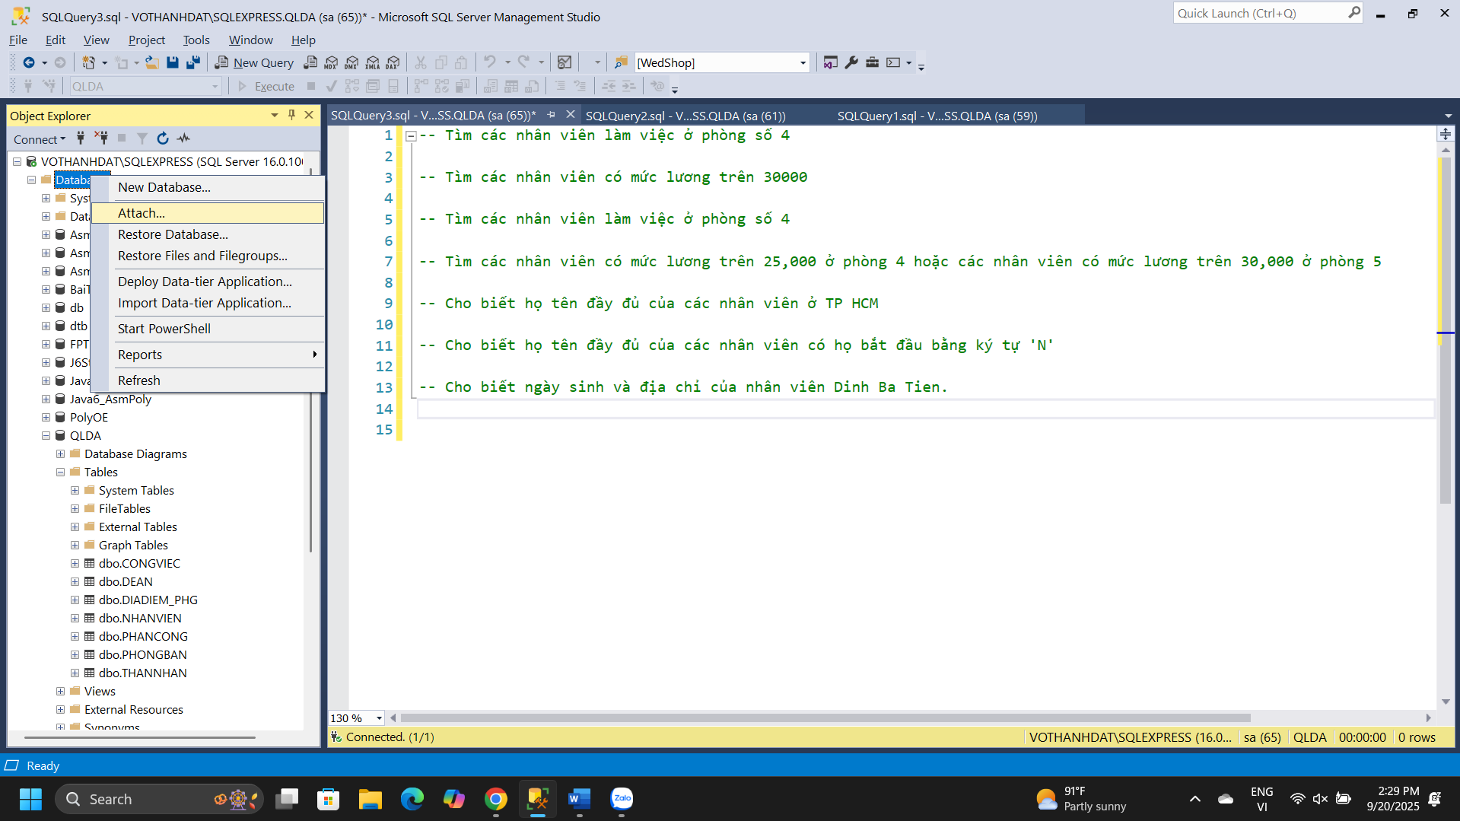

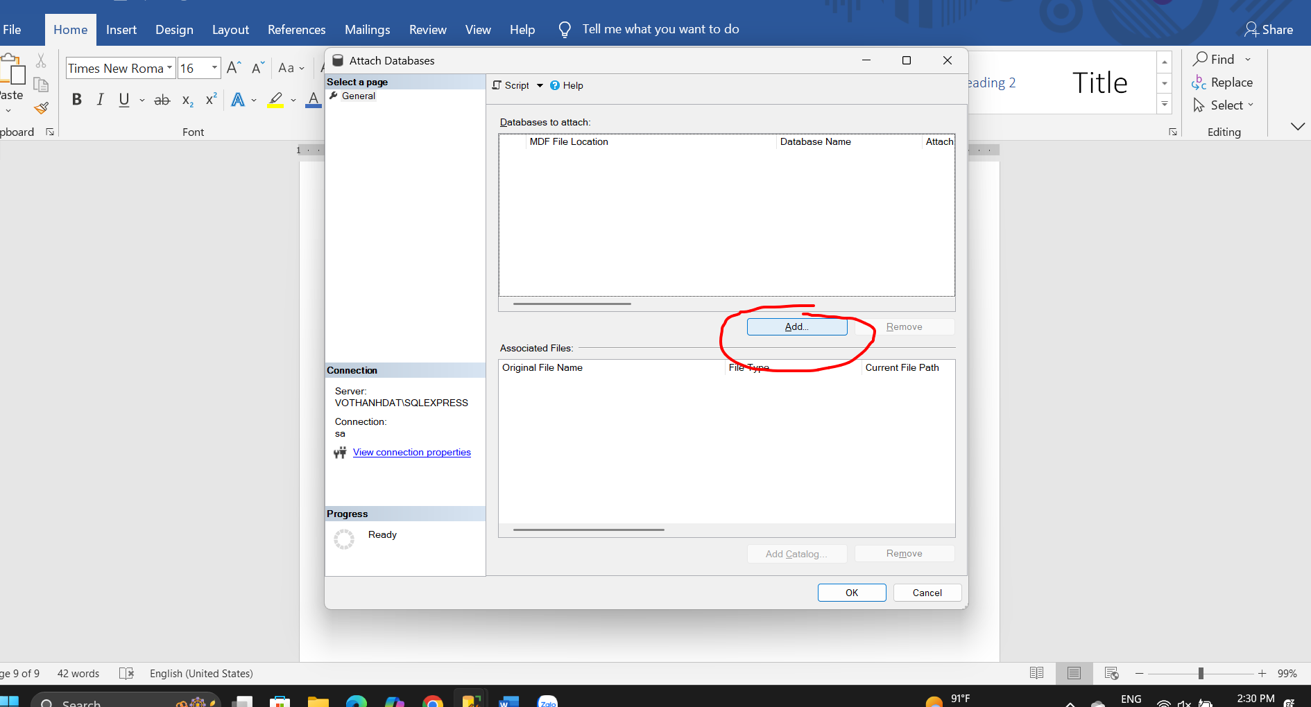

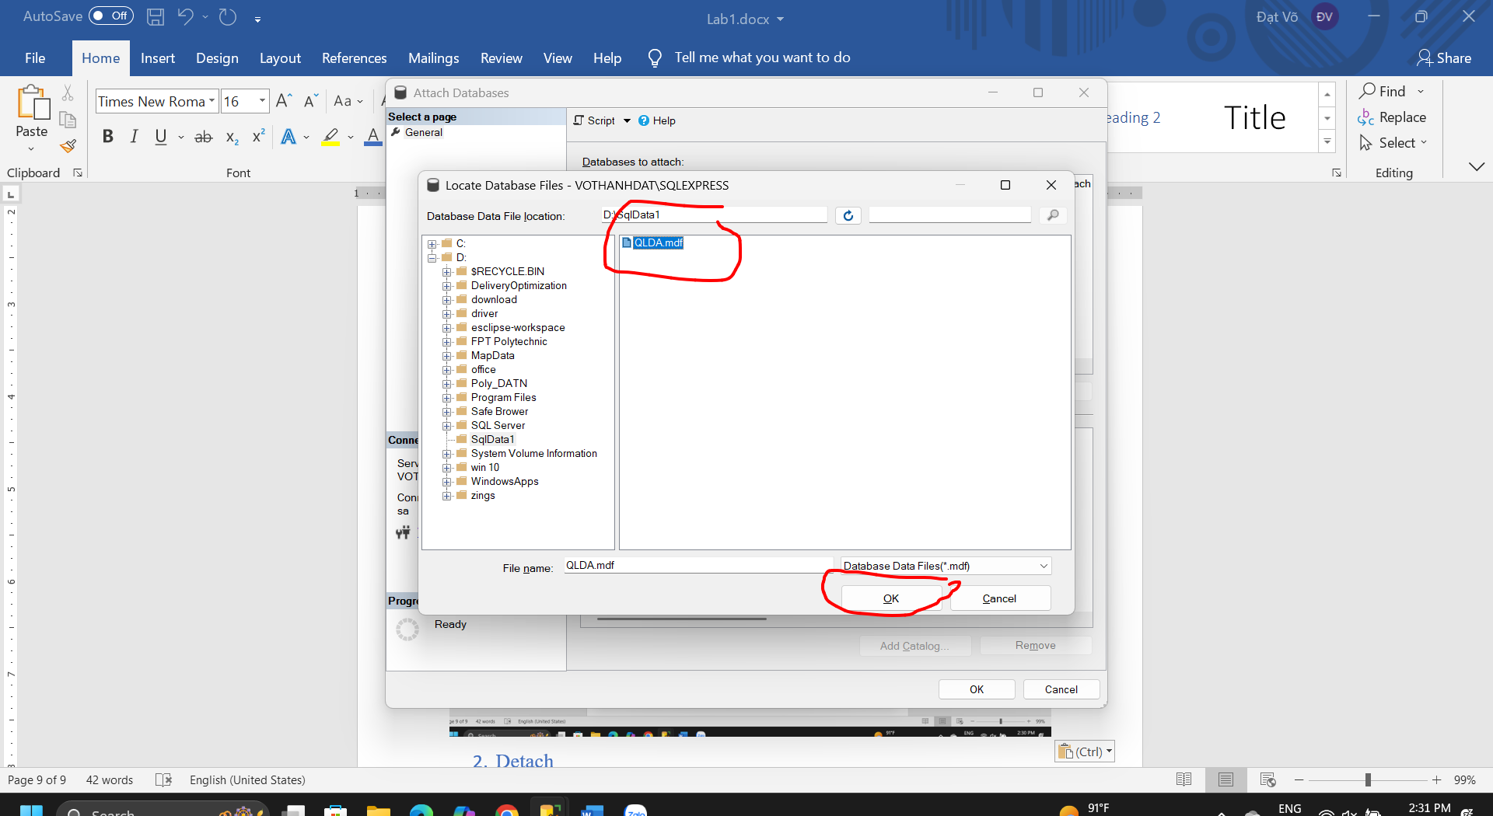

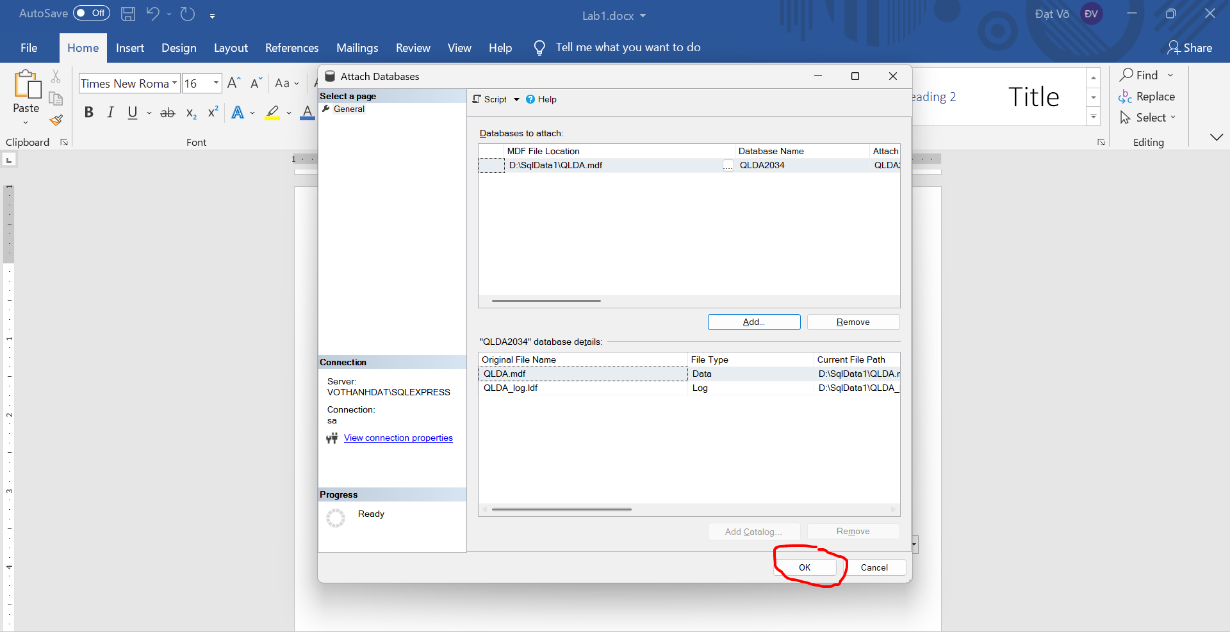

1. Detach

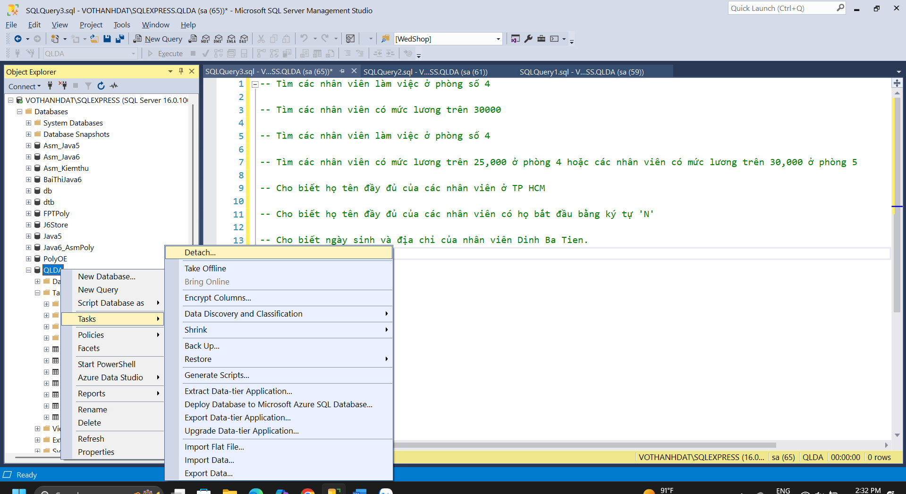

Bài 3 : (4 điểm)

Thực hiện thao tác truy vấn dữ liệu đơn giản

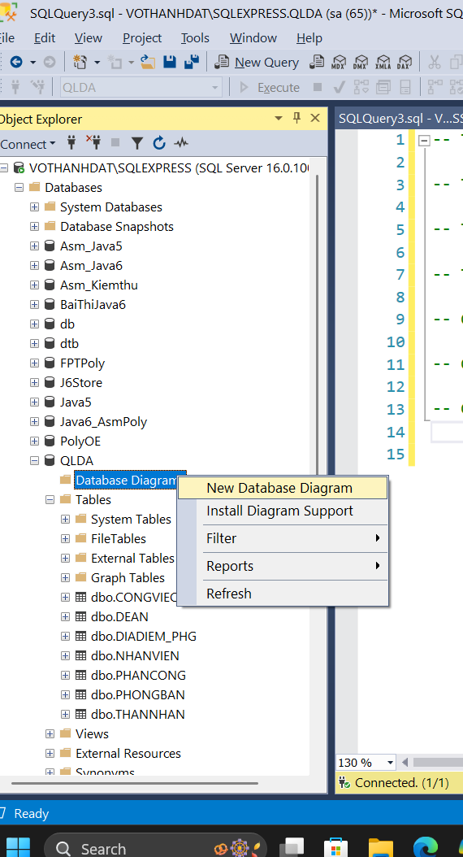

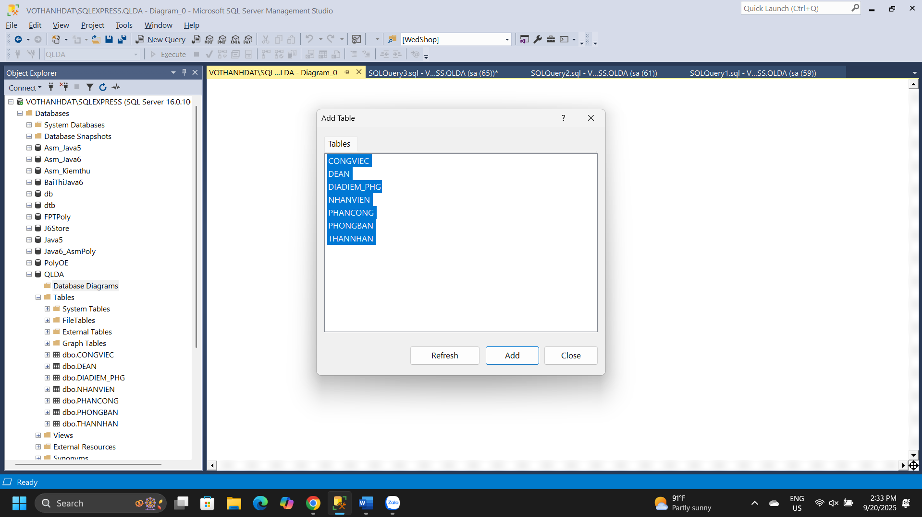

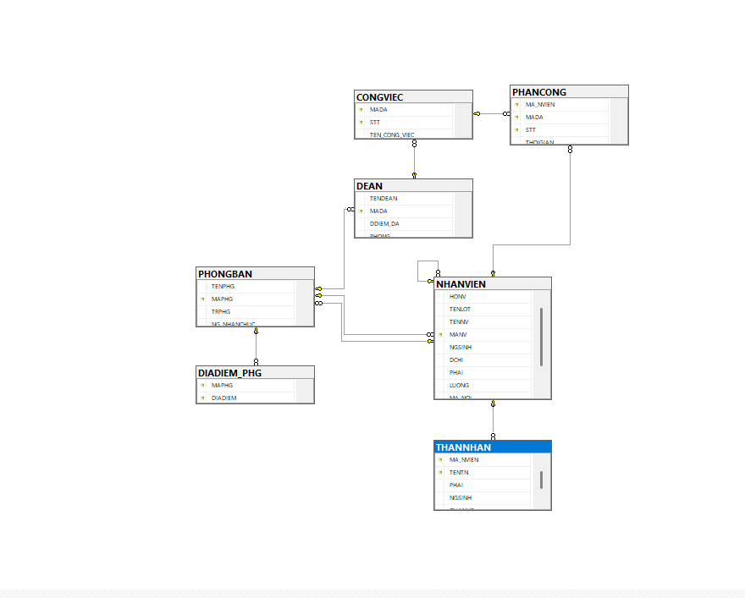

Bài 4 : (2điểm)

